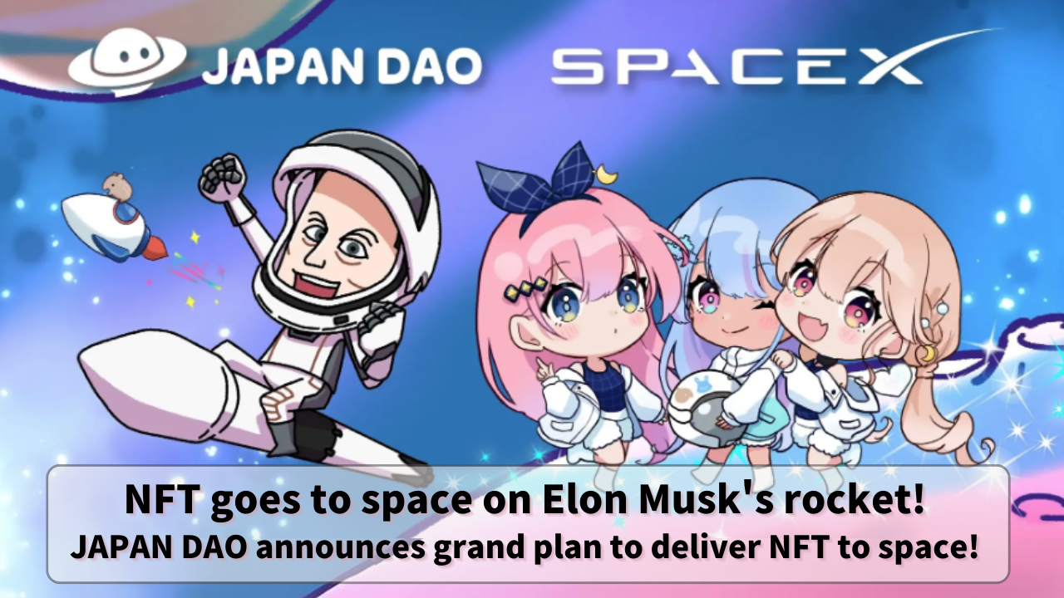

**NFT vào không gian với tên lửa của Elon Musk! JAPAN DAO công bố kế hoạch lớn đưa NFT vào không gian!**

**Xin chào mọi người!**

**Hôm nay, chúng tôi mang đến cho bạn một dự án sáng tạo kết hợp giữa anime và công nghệ ở quy mô vũ trụ.**

**JAPAN DAO đang lên kế hoạch thực hiện vụ phóng NFT đầu tiên trên thế giới vào không gian sử dụng tên lửa Falcon 9 của SpaceX, do Elon Musk điều hành!**

# Mục lục

* Tổng quan về dự án
* Vụ phóng NFT đầu tiên vào không gian trên thế giới
* Chi tiết vụ phóng
* Giới thiệu về CINEMA SATELLITE
* Giới thiệu về SpaceX
* Tổng quan về công ty
* Những thành tựu chính
* JAPAN DAO và Smart Pocket
* Giới thiệu về nhân vật SD của Elon Musk
* Các phát triển trong tương lai

# Tổng quan về dự án

JAPAN DAO, hợp tác với doanh nghiệp không gian mới 'CINEMA SATELLITE' được khởi xướng bởi studio phim 'NOMA', dự định gửi NFT nhân vật vào không gian thông qua tên lửa Falcon 9 của SpaceX vào tháng 10 năm 2024.

Dự án này đánh dấu nỗ lực đầu tiên trên thế giới để gửi NFT vào không gian trên một vệ tinh.

# Chi tiết vụ phóng

Ngày dự kiến phóng: Tháng 10 năm 2024

Tên lửa sử dụng: Falcon 9 của SpaceX

Phương pháp lưu trữ NFT: Lưu trên microSD chuyên dụng

# Giới thiệu về CINEMA SATELLITE

CINEMA SATELLITE nhằm khám phá những khả năng biểu đạt mới bằng cách kết hợp giải trí với công nghệ không gian. Vụ phóng NFT vào không gian của JAPAN DAO là một phần của dự án này.

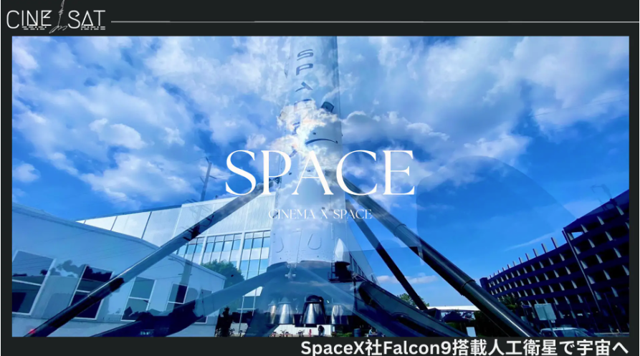

# Giới thiệu về SpaceX

SpaceX là một nhà sản xuất hàng không vũ trụ và công ty dịch vụ vận tải không gian của Mỹ được thành lập vào năm 2002 bởi Elon Musk (@elonmusk).

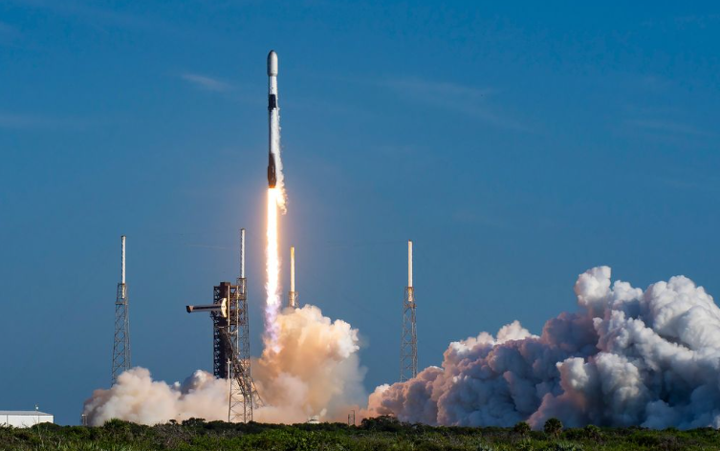

# Tổng quan về công ty

Tên đầy đủ: Space Exploration Technologies Corp.

Thành lập: Ngày 6 tháng 5 năm 2002

Số lượng nhân viên: 9.500 (tính đến tháng 5 năm 2021)

# Những thành tựu chính

* Tàu vũ trụ tư nhân có người lái đầu tiên: Đã thực hiện chuyến bay có người lái tới Trạm Vũ trụ Quốc tế (ISS) vào năm 2020
* Tên lửa tái sử dụng: Hạ cánh thẳng đứng thành công của tên lửa Falcon 9 vào năm 2015, với tái sử dụng hiệu quả từ năm 2017
* Giảm chi phí: Giảm đáng kể chi phí phóng truyền thống, giảm chi phí vận chuyển tới ISS xuống còn khoảng 1/20

# JAPAN DAO và Smart Pocket

JAPAN DAO là một dự án nhằm mục đích phổ biến văn hóa anime và nhân vật Nhật Bản trên toàn thế giới. Tính đến tháng 4 năm 2024, nó đã phát triển thành một cộng đồng toàn cầu rộng lớn với hơn 40.000 thành viên từ hơn 150 quốc gia.

Smart Pocket là một nền tảng cho phép người dùng kiếm điểm và token trong khi thưởng thức nội dung kỹ thuật số. Tính đến tháng 2 năm 2024, nó có hơn 70.000 kết nối ví.

Trong dự án phóng NFT vào không gian này, các NFT phiên bản giới hạn sẽ được phân phối miễn phí thông qua Smart Pocket. JAPAN DAO và Smart Pocket nhằm khám phá những khả năng mới cho văn hóa pop Nhật Bản và mở rộng cộng đồng fan toàn cầu thông qua dự án này.

# Giới thiệu về nhân vật SD của Elon Musk

Nhân vật SD của Elon Musk, được giới thiệu trong các hình ảnh chính thức, được tạo ra bởi người sáng tạo chính thức của JAPAN DAO, Marumiya (@marumiya_NFT). Marumiya là một họa sĩ minh họa chịu trách nhiệm cho các tác phẩm sáng tạo của Pockemy, bao gồm manga, hoạt hình và minh họa màu.

# Các phát triển trong tương lai

Để kỷ niệm việc JAPAN DAO tiến vào không gian, nhiều sự kiện đặc biệt và phân phối nội dung kỹ thuật số đã được lên kế hoạch.

* Phát hành một phim hoạt hình kỷ niệm
* Một phim hoạt hình kỷ niệm hợp tác sẽ được phát hành cùng với vụ phóng tên lửa.
* Phân phối miễn phí các NFT phiên bản giới hạn

Các NFT phiên bản giới hạn kỷ niệm việc JAPAN DAO tiến vào không gian sẽ được phân phối miễn phí thông qua cửa hàng hàng hóa kỹ thuật số 'Smart Pocket.'

# Tóm tắt

Sự hợp tác giữa JAPAN DAO và SpaceX là một dự án mang tính cách mạng kết hợp văn hóa anime với công nghệ không gian tiên tiến. Sắp tới, chúng ta sẽ chứng kiến khoảnh khắc khi các nhân vật Nhật Bản bay vào không gian.

Dự án này không chỉ về việc gửi NFT vào không gian, mà còn thể hiện một tầm nhìn lớn về việc phổ biến văn hóa Nhật Bản trên toàn thế giới và xa hơn nữa, vào không gian.

Hãy theo dõi các phát triển trong tương lai và cùng JAPAN DAO tạo dựng một tương lai mới!